25 января 2020г. в Малопокровском СДК состоялся праздник студентов в Татьянин день «Гаудемус – гимн молдодости»

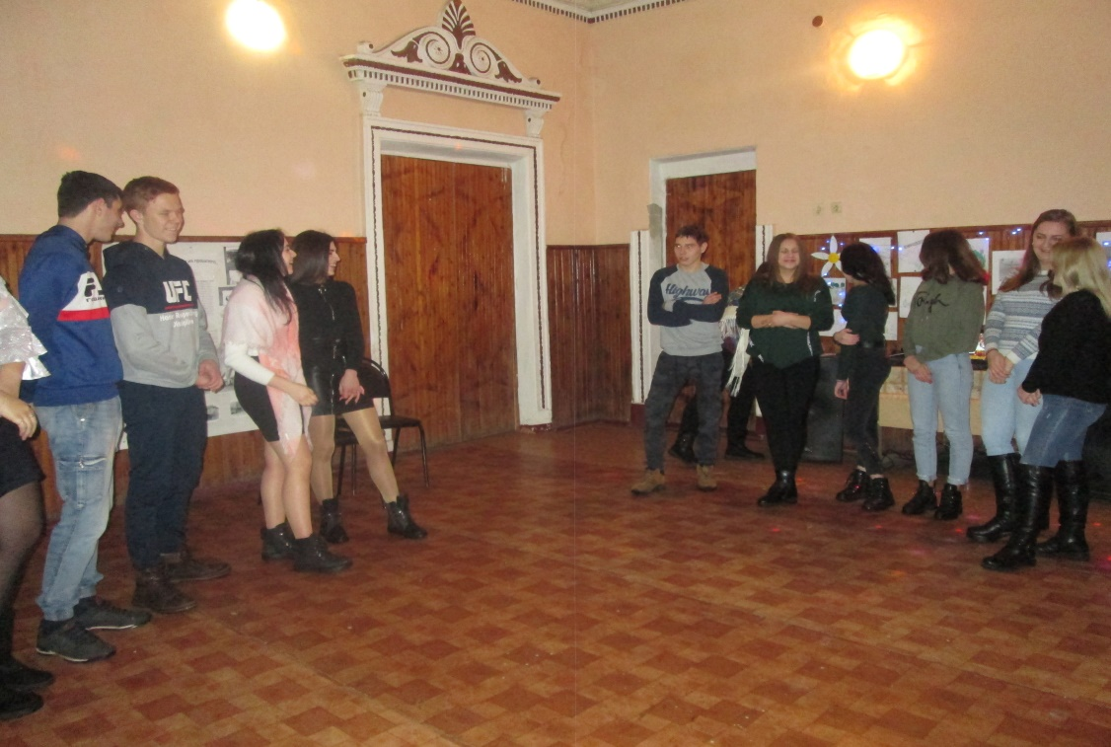

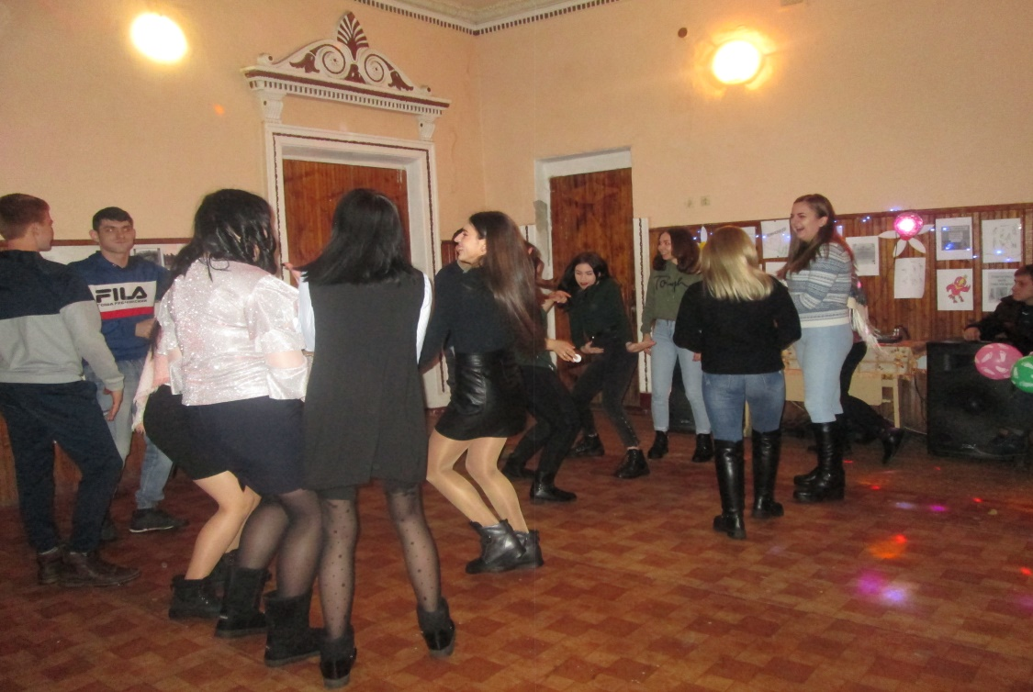

27 января 2020г. на братской могиле села Малая Покровка прошел митинг, посвященный Дню освобождения села

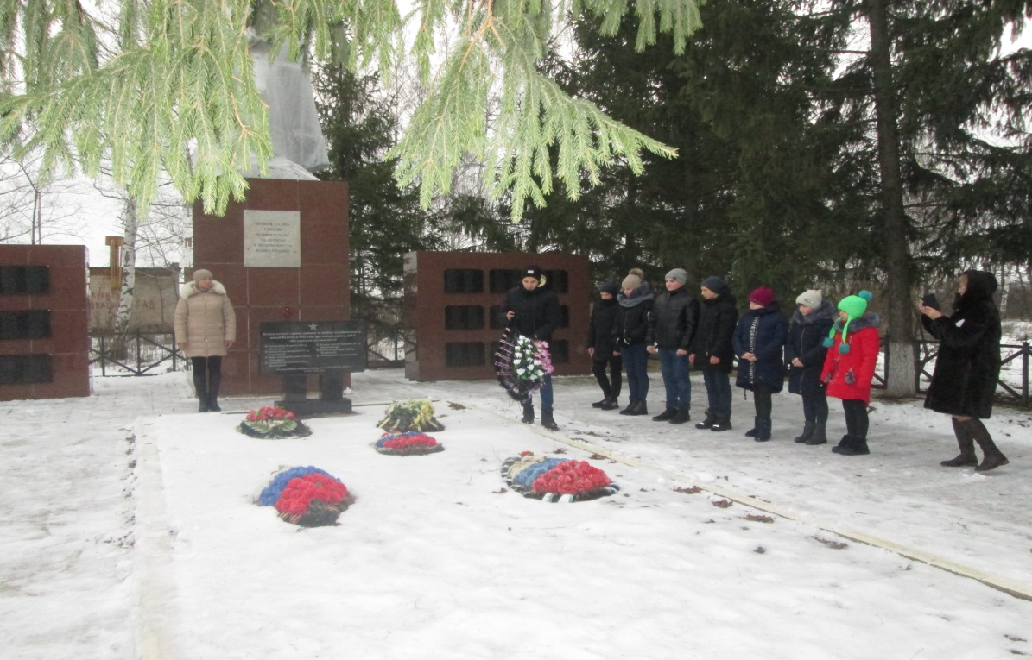

27 января 2020г. на братской могиле села Перекоповка прошел митинг, посвященный Дню освобождения села

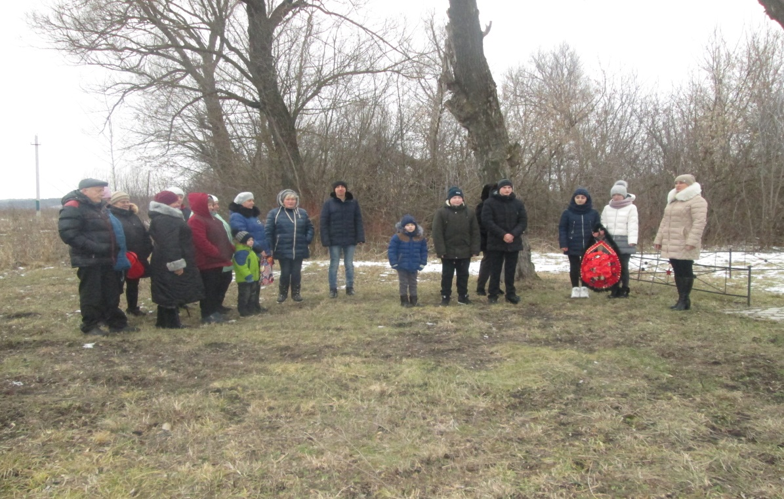

28 декабря жители Малой Покровки проводили 2019г. и встретили Новый 2020 год.

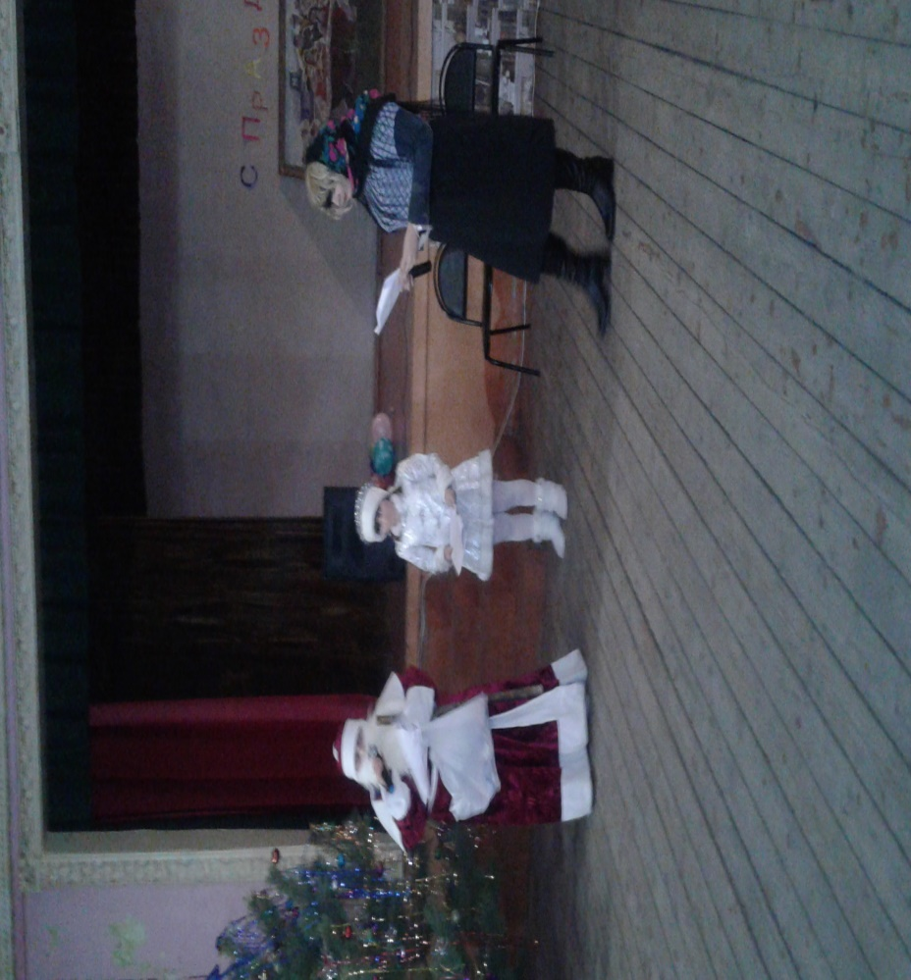

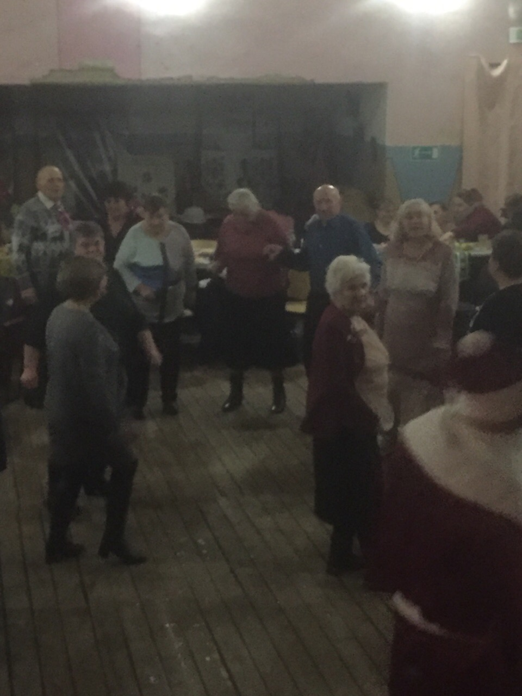

6 января 2020г. отметили колядки в селе Малая Покровка

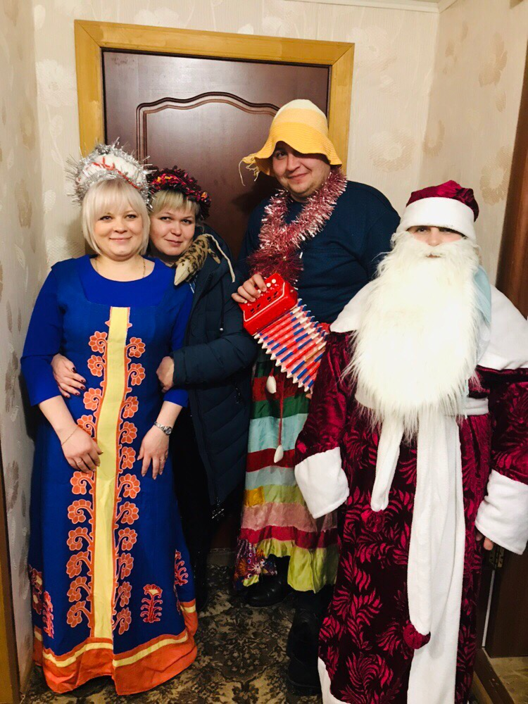

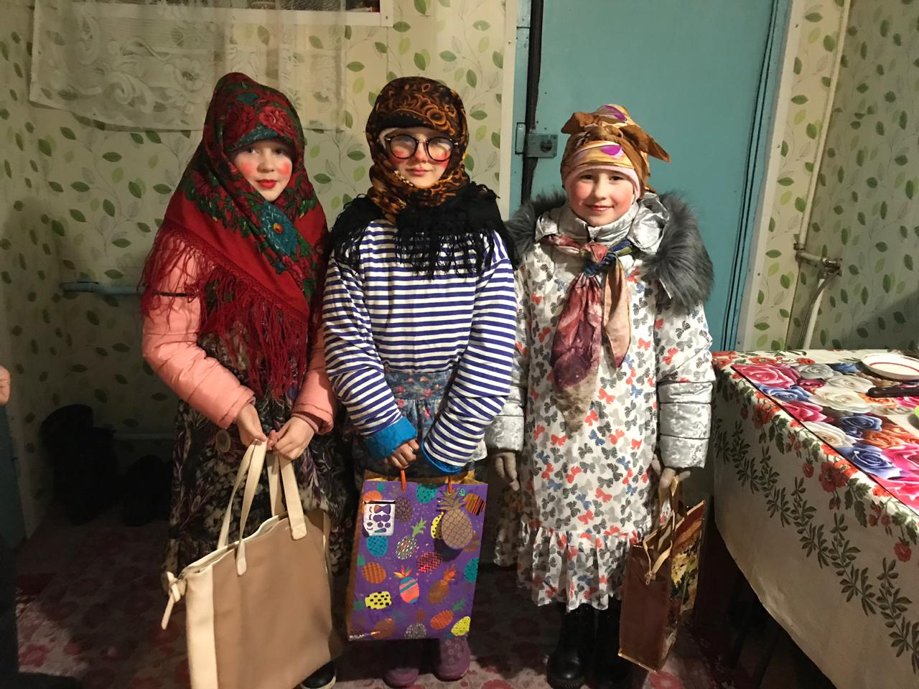

14 февраля 2020г. в Малопокровском СДК состоялась конкурсная программа, посвященная «Дню Святого Валентина»

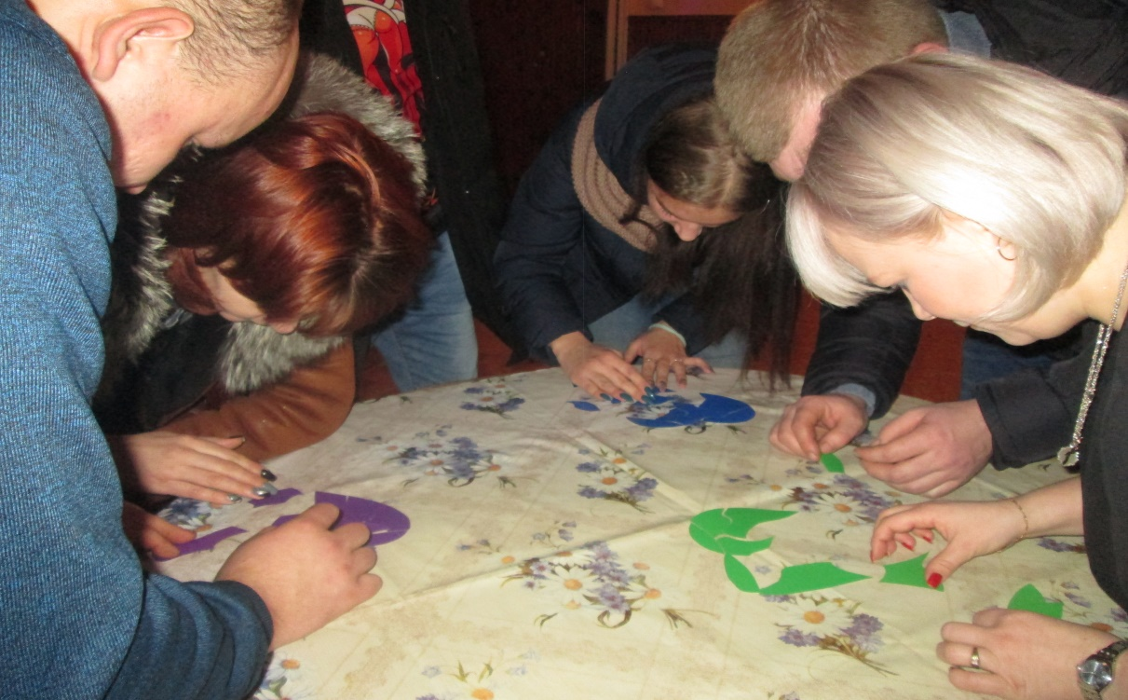

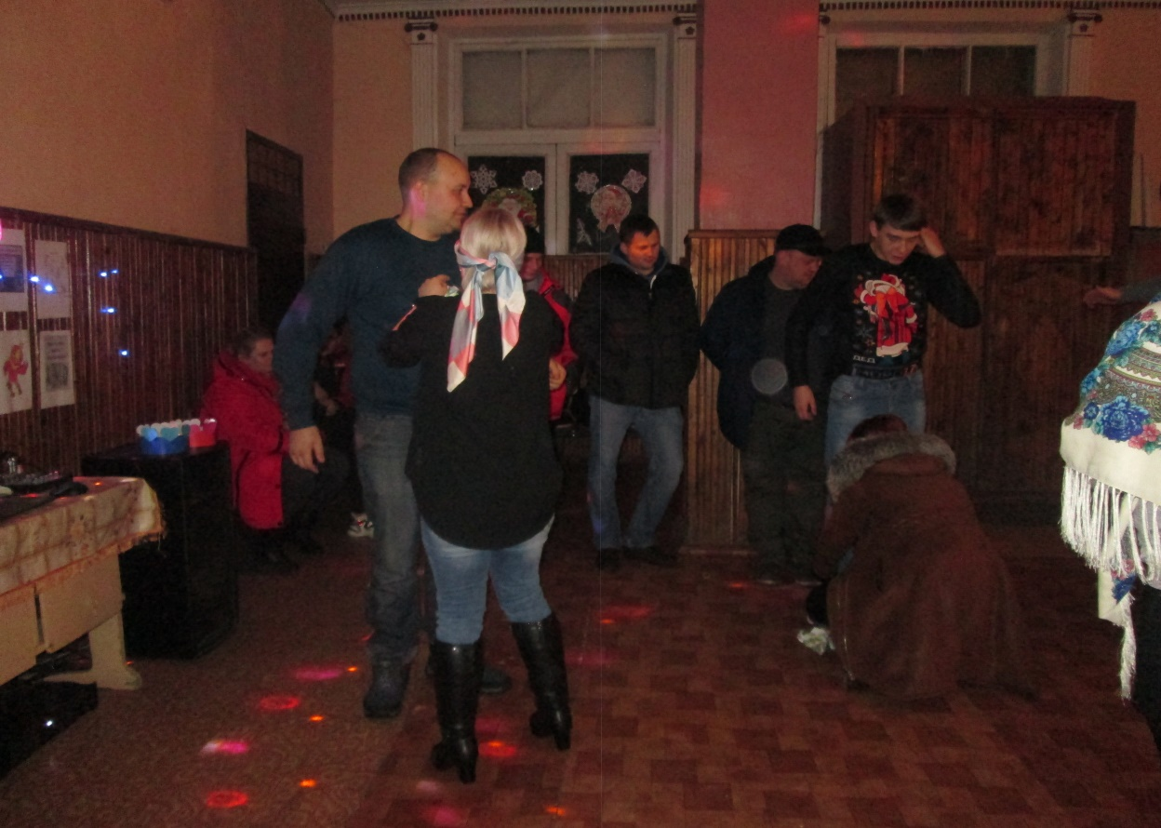

23 февраля 2020г. была проведена конкурсная программа, посвященная «Дню Защитника Отечества»

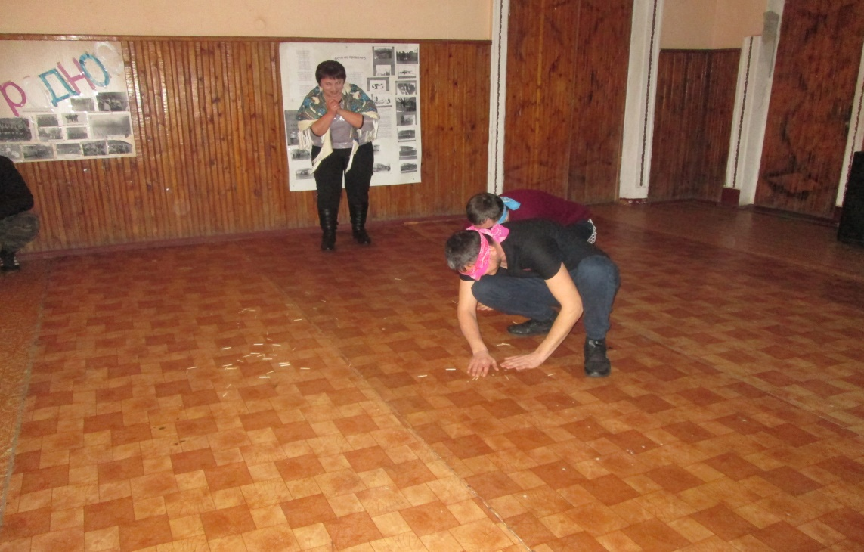

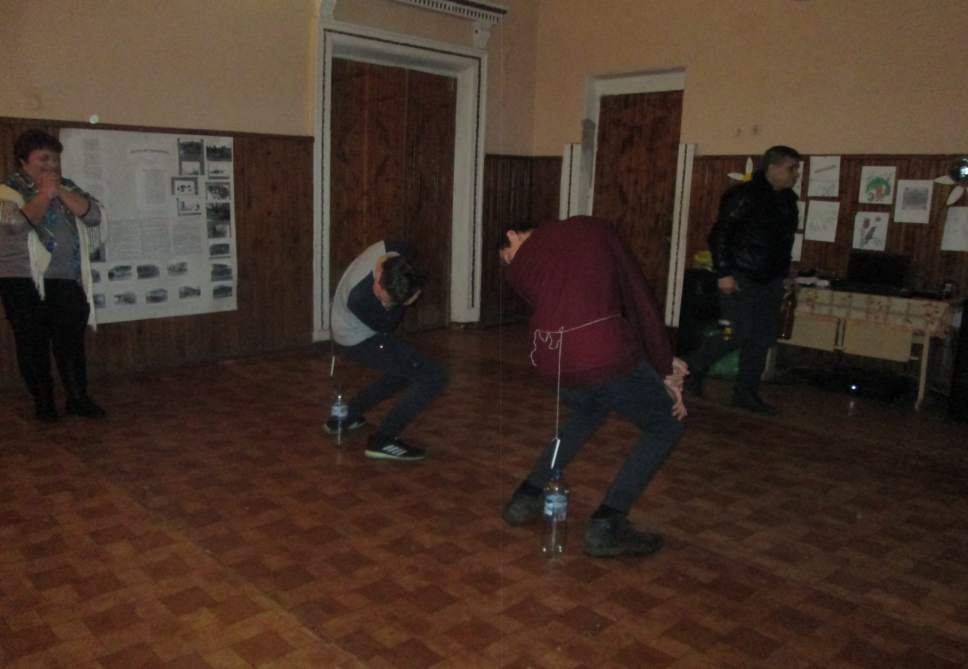

1 марта 2020г. в Малопокровском СДК состоялся праздник «Масленица»

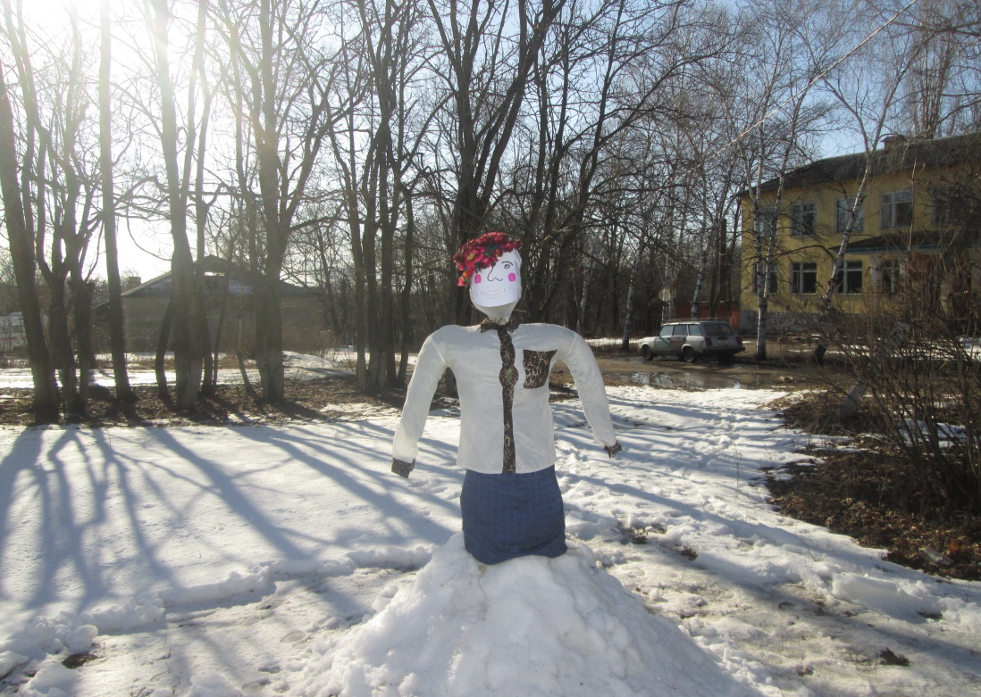

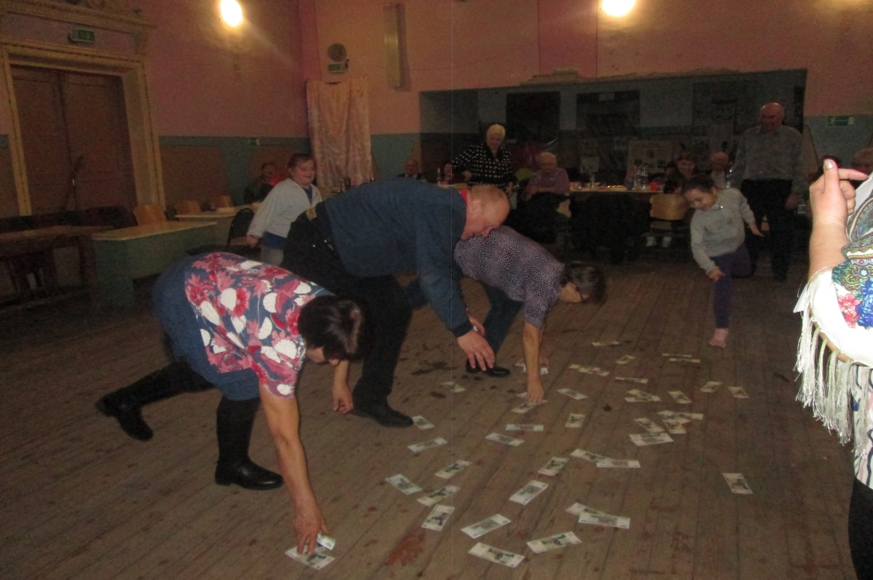

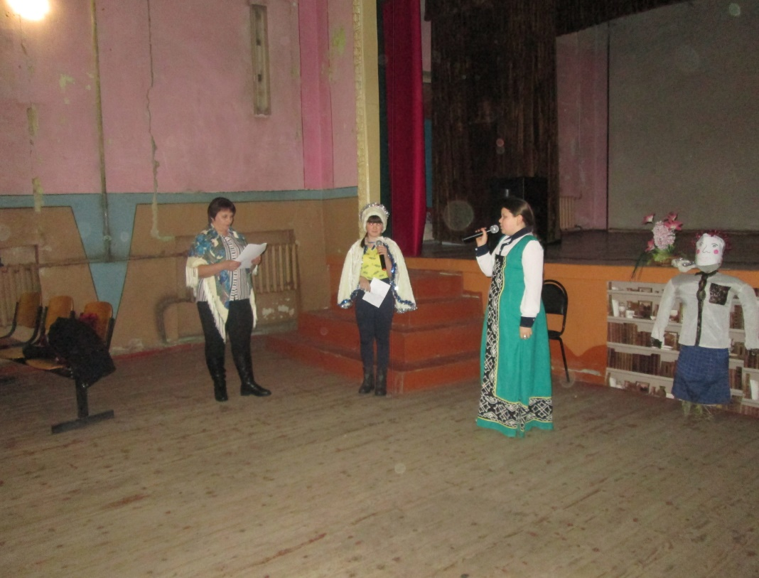

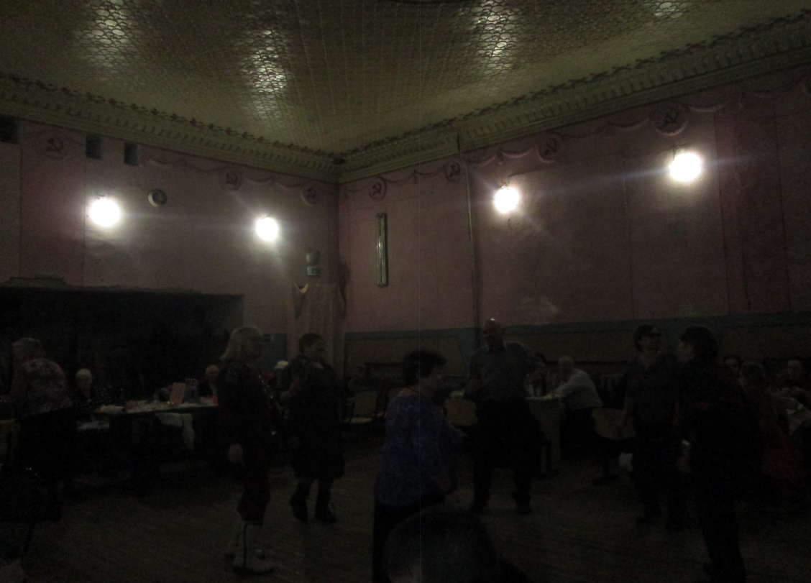

8 матра 2020г. в Малопокровском СДК состоялась конкурсная программа, посвященная Международному женскому дню.

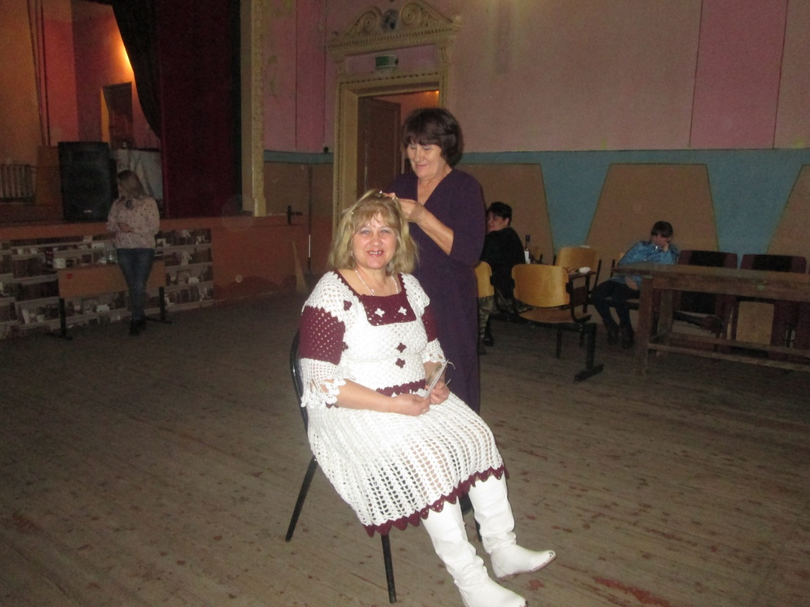

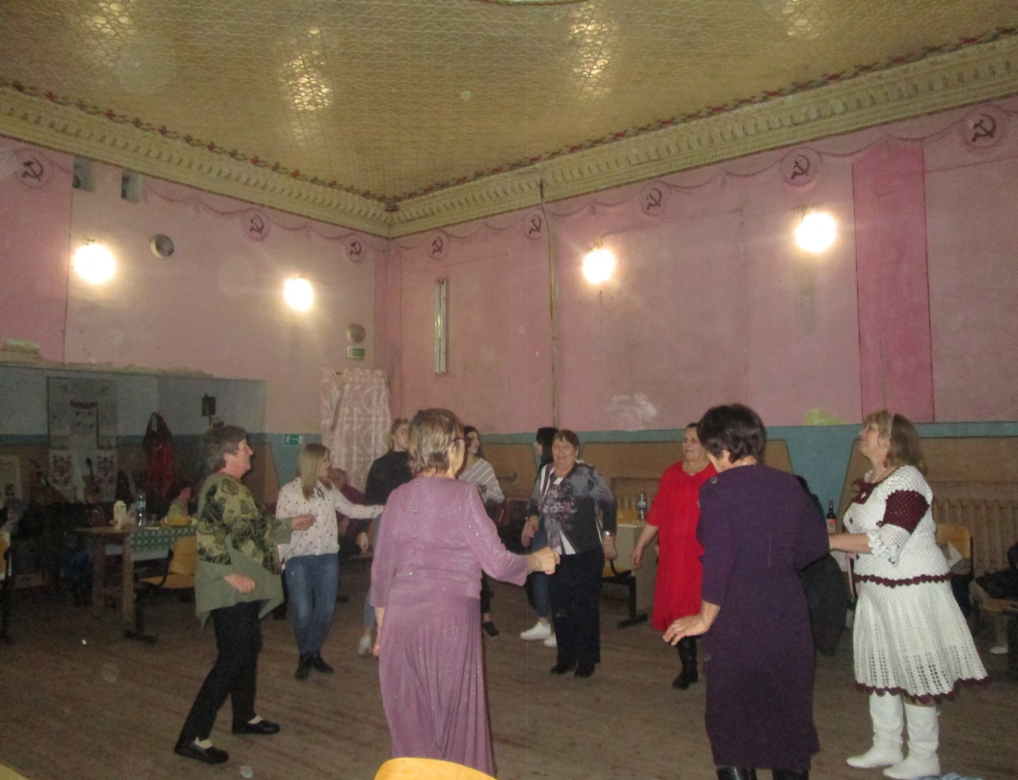

Малопокровский СДК проводит субботники

